buildingSMART summit Düsseldorf 25 – 28 mars
Åter igen slog deltagarantalet rekord. I Düsseldorf var 500 personer med på öppningssessionen och över 900 deltog i någon av de olika aktiviteterna under veckan. Från Sverige deltog bl a Kurt Löwnertz, Sweco, Karin Andersson och Peter Axelsson, Trafikverket, Mikael Malmkvist, Svensk Byggtjänst, Väino Tarandi, KTH, och Arno de Ryst från Link Arkitektur.

Building Room

Förslag för Model View Definition för brandsäkerhet och utrymningsanalyser.

Projektet vill digitalisera och optimera brandsäkerhet- och utrymningsanalyser med hjälp av en egen IFC Model View Definition. Idag sker mycket fortfarande semi-analogt i en manuell process vilket ger ett arbetsflöde där beräkningar oftast bara görs på slutet av projekteringen. Dessutom ger arbetsmetoden ingen standardiserad information och har den en hög felfaktor.
Genom att jobba med BIM-programvaror för brandprojektering kan processen standardiseras och minskas felmarginaler. Det finns även möjlighet att göra avstämningar under gestaltnings- och projekteringsprocessen och på det sättet påverka utformningen.
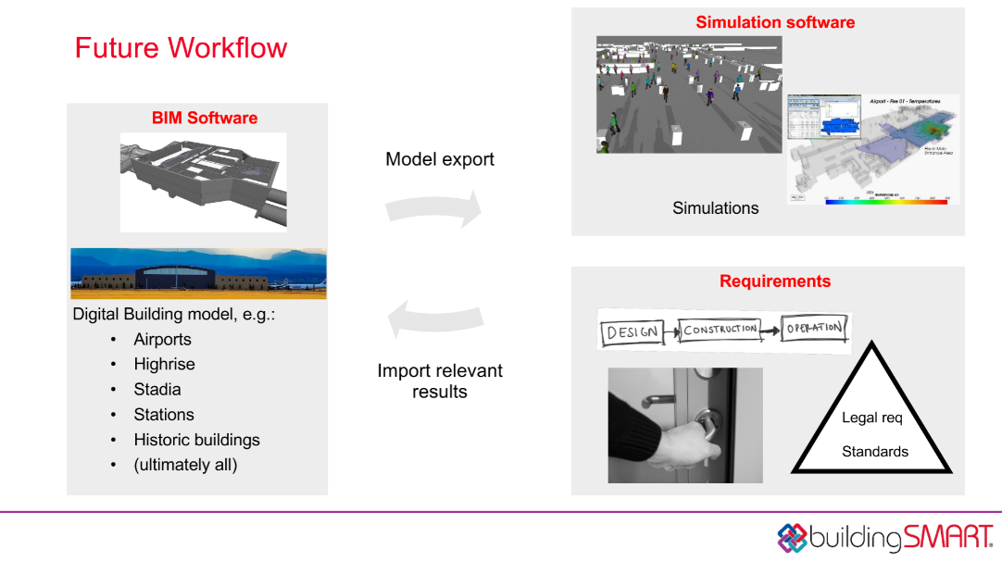
Projektet har medlemmar från hela Europa, bland annat svenska Briab med Johan Norén och Michael Strömgren.

IFC4precast
Eftersom modellering och projektering av prefabricerade element oftast sker av tillverkaren i särskilda programvaror finns det ett behov för en egen IFC uppsättning. Projektet vill skapa en grund för processoptimering och informationsdelning inom prefabricering genom en bättre användning av BIM med hjälp av IFC. Målsättningen är även att förbättra flödet mellan de olika partner i processen.
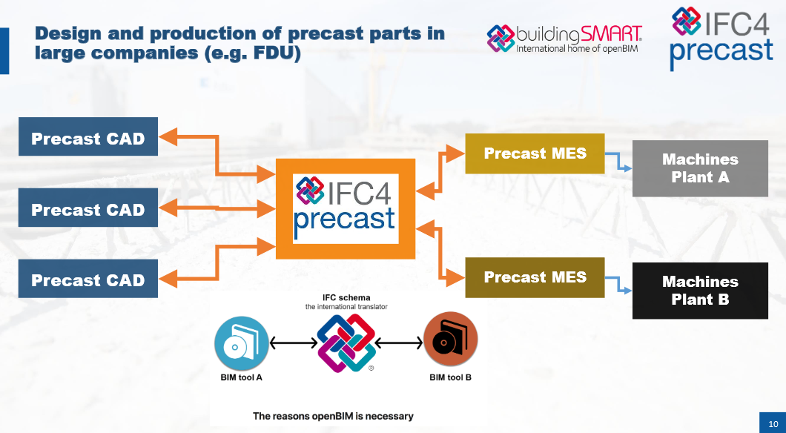

Design Transfer View och certificiering
Sykehusbygg är en av Norges största beställare och ställer krav på Open BIM i alla sina projekt. De presenterade sina utmaningar med bristen på certifierade programvaror för Design Transfer View och IFC4. Många av dagens hinder med IFC2x3 kan lösas av IFC4 men konsulterna skyller på programvarutillverkare som i sin tur skyller på höga krav från buildingSMART.
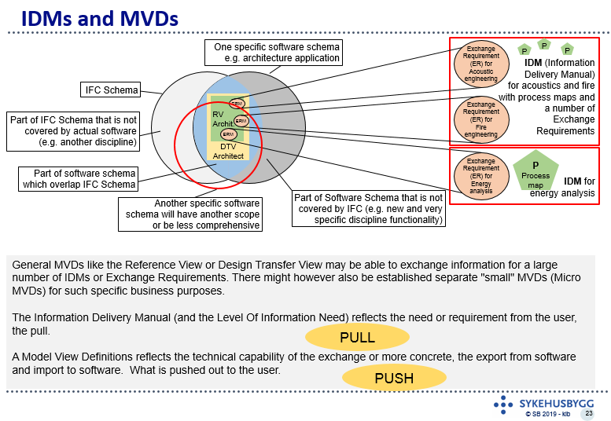
Till skillnad från Reference View som finns i IFC2x3 skulle IFC4’s Design Transfer View kunna exportera all geometri i slutet av projektet och ge ett bättre relationsunderlag som kan bli redigerad av andra projekteringsprogramvaror.

Technical Room
Technical Room ser till den övergripande hanteringen av buildingSMART-standarder och hur de kan utvecklas. . En stor del av arbetet handlar om hur standarderna behöver förbättras och kompletteras för att bli mer användbara, men också vilka verktyg och procedurer som behövs för att implementera dem.På så vis skapas ökad nytta både för utvecklare som ska stöda standarderna och för användare. Här ett par aktuella exempel:

Sammankopplade standarder (dictionaries)
Interlink-projektet har genomförts för att visa att olika standarder kan kopplas samman och samverka. På det sättet kan man utnyttja dem utan att behöva dubblera information. IFC har här kopplats samman med svenska CoClass, holländska COINS, INSPIRE för infrastruktur, OKSTRA m fl. På så vis kan t ex egenskaper för objekt definieras utanför BIM men direkt kopplat till modellen.
Tre testfall har använts, i Tyskland, de nordiska länderna och Nederländerna. En bro i det tyska testfallet har helt och hållet anonyma objekt (ifcProxy) som Tekniken som har använts är länkade data enligt W3C-standard för den semantiska webben, data kan alltså vara distribuerade och hämtas över hela internet.
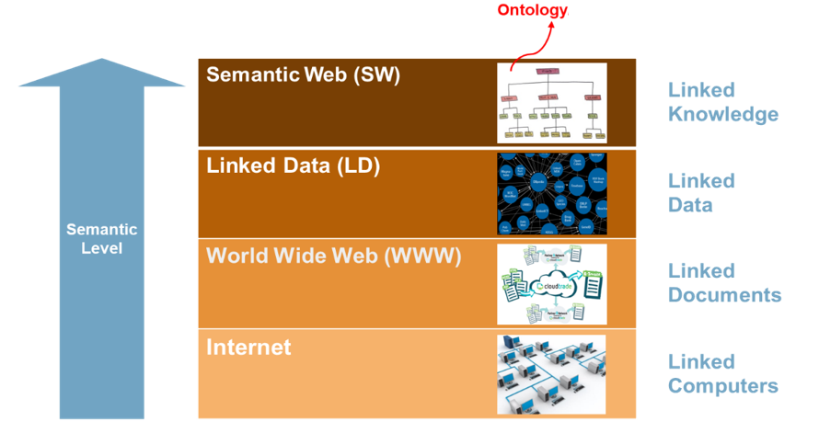

IDM Toolkit
IDM (Information Delivery Manual) är en relativt okänd standard för hur man specificerar krav på BIM-leveranser, alltså vad vi enligt Bygghandlingar90 kallar leveransspecifikationer. I dag görs detta helt manuellt och upprepas från byggprojekt till byggprojekt, en kompletterande standard behövs för att effektivisera och automatisera det arbetet. I detta projekt har metoder utvecklats och testats för att konvertera leveransspecifikationer till ett format som kan användas av datorer för att exportera en IFC-fil med rätt innehåll. Resultatet är alltså en XML-fil som innehåller de objekt och de egenskaper som ska ingå i IFC-filen. I projektet ingår också att XML-filerna ska kunna lagras (och skapas) på en globalt åtkomlig server som varje programvara kan använda för att hämta dem.
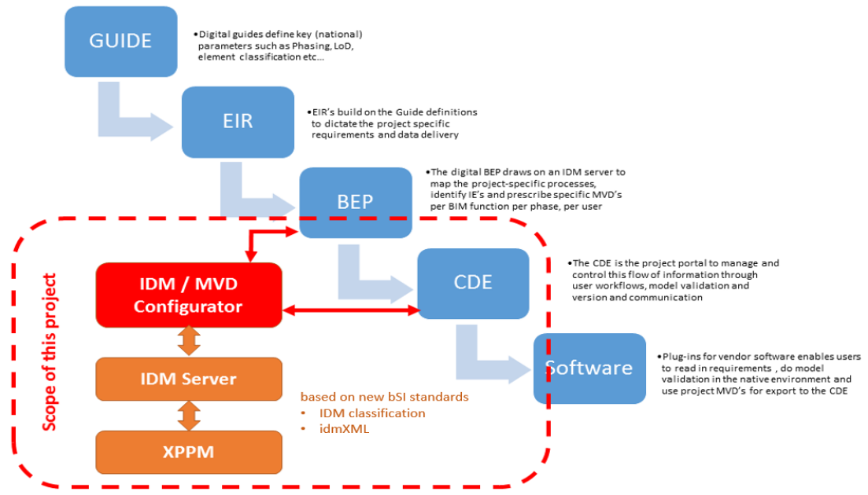

Opening Plenary
Richard Petrie, ordförande i buildingSMART International presenterade utvecklingen inom buildingSMART (olika versioner av standarder, överenskommelser m m) i förhållande till produktiviteten i byggsektorn och olika industri-”drivers”. Kommande ”drivers” adresseras i nya aktiviteter i de olika rummen (grupper) i buildingSMART. Nu startar/har startat Semantic web och länkade data, BIM och GIS-integration, Digitala tvillingar, IFCs framtida format och gränssnitt samt Digitala flöden.

IFCs framtida struktur illustrerades av denna bild:

I flera av rummen utvecklas use cases i form av processmodeller (workflows) för att beskriva vilka informationsflöden som ska stödjas av IFC-modellerna. På järnvägssidan har man kommit långt i antalet föreslagna flödesmodeller, men många av dem är fortfarande ute på remiss i de olika bS-avdelningarna (chapters). Där har vi en viktig uppgift i BIM Alliances olika grupper att ta del av dem och också föreslå förbättringar och förändringar.

Som avslutning presenterade Richard Petrie en översiktsbild av en vision för arbetet inom buildingSMART – Digitalisering av det byggda samhället.

Digital Twins for Infrastructure
En engelsk forskare och konsult, Mark Enzer, presenterade ett engelskt initiativ för en UK Digital Twin, som Center for Digital Built Britain och Cambridge stöttar. De ser ”digital assets as assets”. Syftet med den digitala tvillingen är primärt att kunna ta bättre beslut i samhället. De många små digitala tvillingarna i det nationella nätverket av system av system ska kunna tala med varandra.

Law@BIM
En ny grupp såg dagens ljus vid Düsseldorfmötet, nämligen Law@BIM, som är ett internationellt initiativ från Schweiz, Österrike och Tyskland. Från Sverige deltog en jurist från Trafikverket vid detta första möte. Följande bild illustrerar några av frågorna som diskuterades:

Väino ställer svåra frågor!

Infra Room

Tiina Perttula från Finland är ordförande i Infra room och presenterade Mission och Scope för arbetet.

Mission: To combine, enhance and develop open standards for intelligent data, which enable process and data integration for Infrastructure
Scope: Information exchange and process standards to support effective management of constructed built environment & linking and integrating across BIM and GIS.
Samarbete finns med OGC och CEN avseende standardisering.

De olika IFC-modellerna som Infra room ansvarar för är IFC Rail, IFC Road, IFC Bridge, IFC Ports & Waterways och IFC Tunnel. Tidsplanen sammanfaller med nästa stora IFC-version, IFC 5, som har som mål att vara framme 2020.
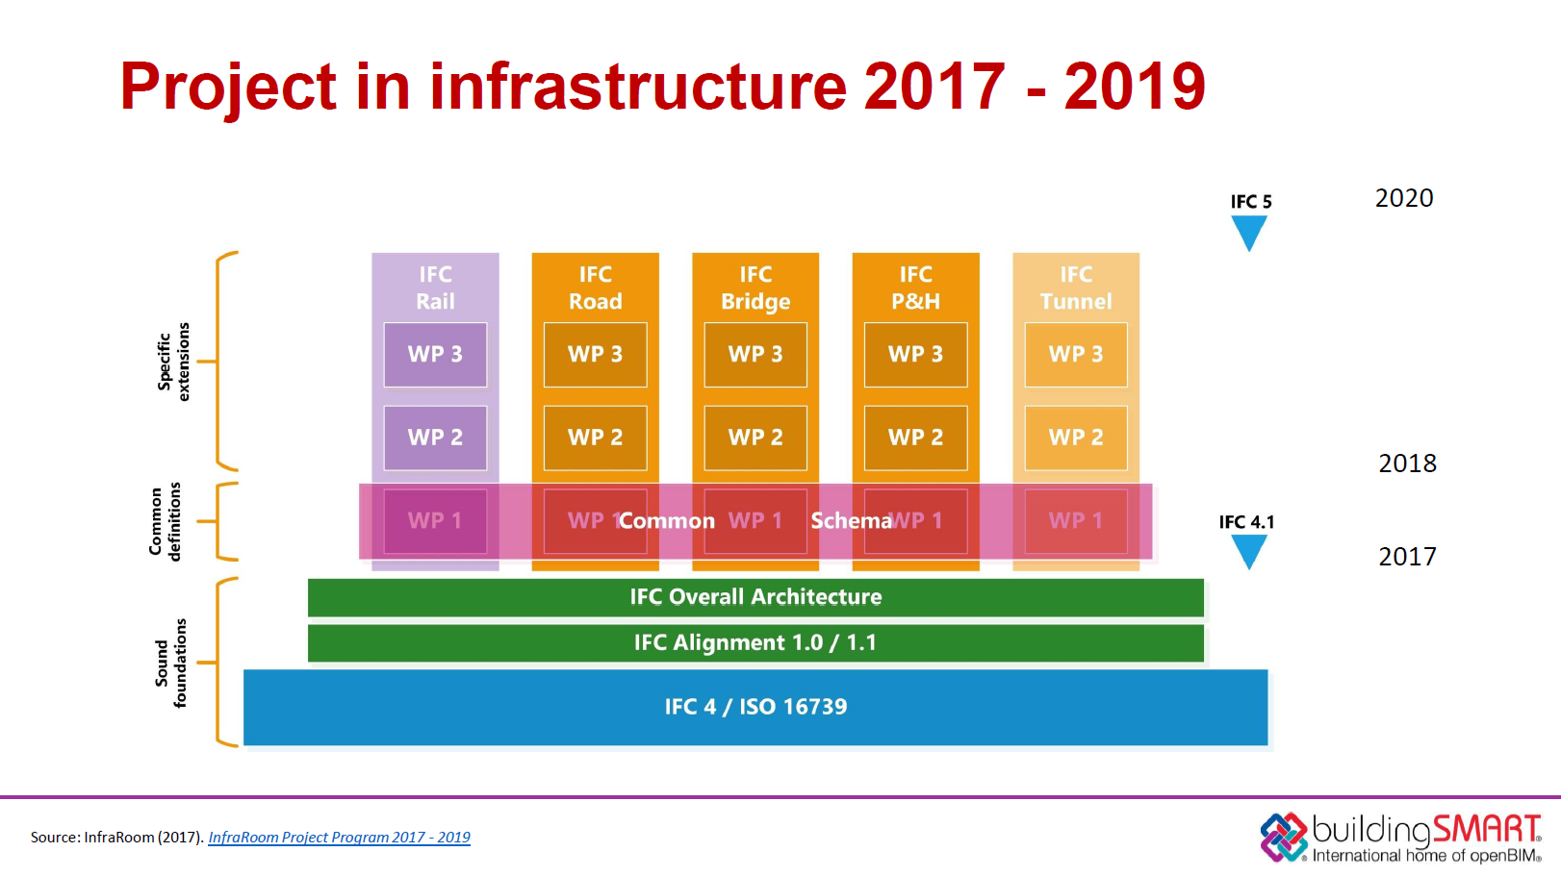
Integrated Digital Built Environment
Jim Plume från Australien håller i arbetet med IDBE, Integrated Built Environment, som också omfattar Asset
management, vilket utvecklas i samverkan med OGC, Open Geospatial Consortium. I januari 2019 genomfördes en först workshop om Geoteknisk datastandardisering i samverkan med OGC och buildingSMART.
IFC Road
Den konceptuella modellen för IFC Road är planerad att vara klar i juni 2019. De kommer att redovisas i UML Den består av Spatiala element, Fysiska element (building elements), Geografiska element, Distributionselement, System, Resurser, Material, Geometriska representationer med placering samt Positioneringselement. Alla dessa blir tillägg till den tidigare IFC-modellen för byggnader.
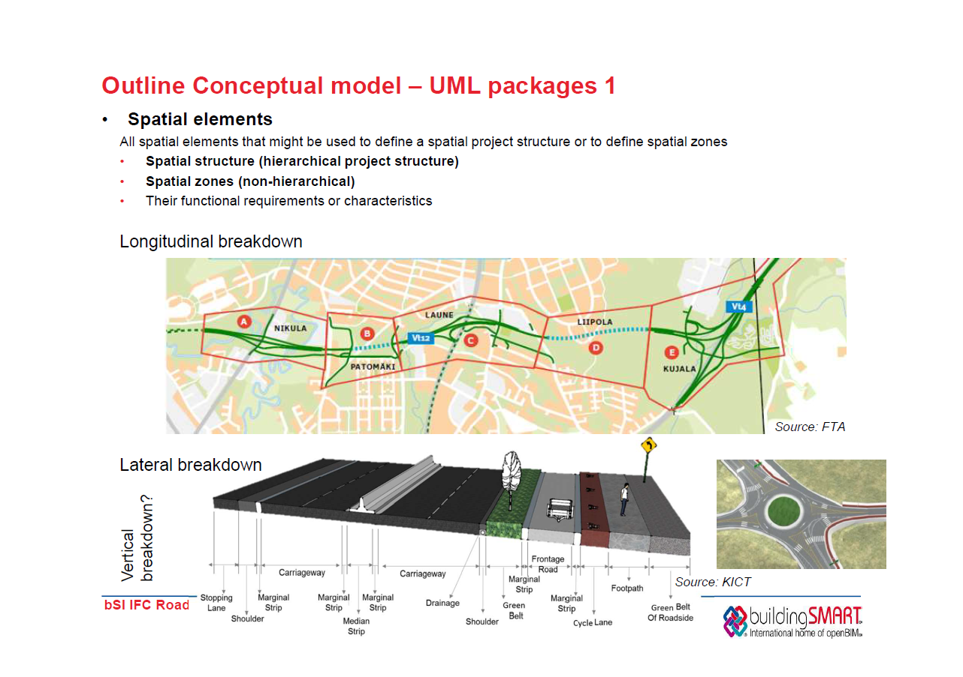
IFC Common Schema
Markarbeten beskrivs i Earthworks Conceptual Model, som nu börjar ta form. Följande bild illustrerar omfattningen av markarbeten och huvudtyperna är ”cut and fil”l.

Den spatiala nedbrytningen för de olika delarna i Infra room börjar nu få en gemensam struktur i arbetet med Common Schema. Tidigare har det bara funnits Building och Building storey i IFC. Nu kommer ”motsvarande” för alla de andra delarna eftersom broar, vägar, hamnar m fl alla har något olika syn på den spatiala hierarkin när man bryter ner ett land, en kommun i icke överlappande områden i 2D och 3D. Lägesbegreppen är av stor betydelse för projekt och projektplanering.

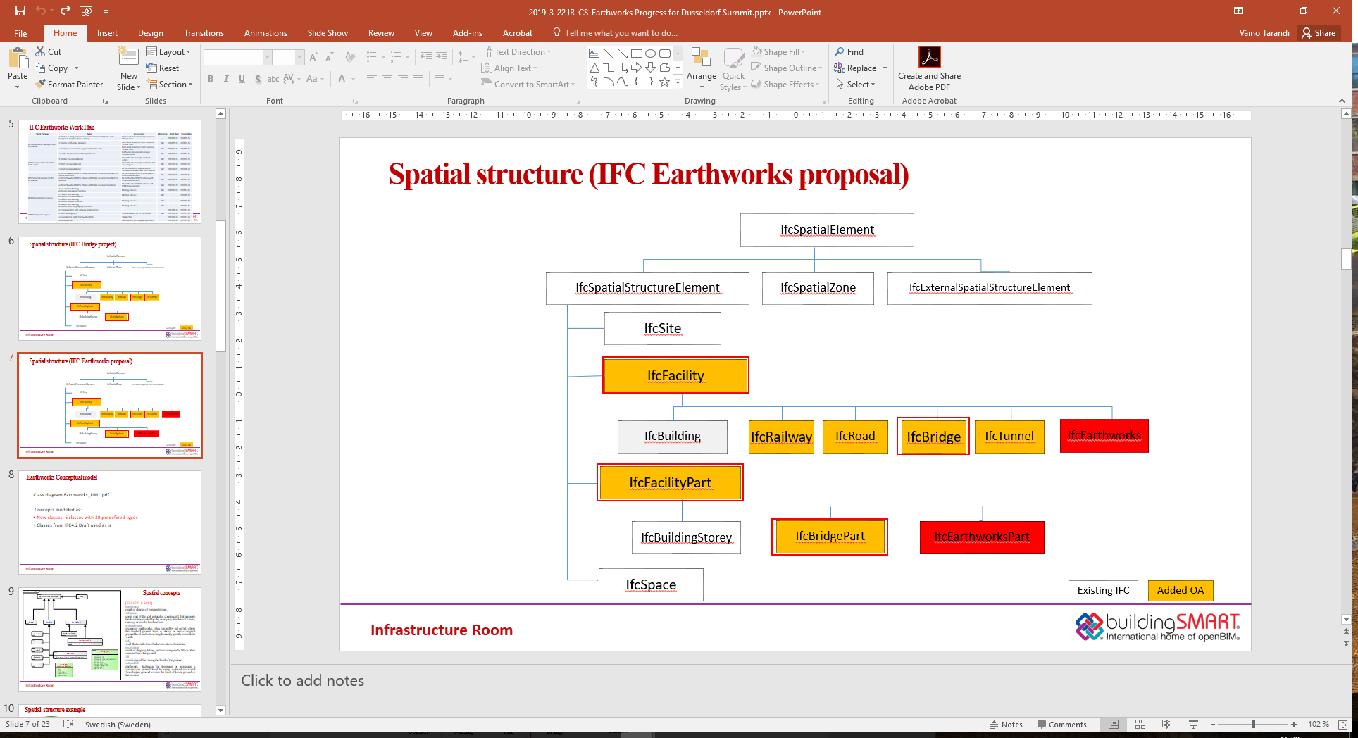

IFC Tunnel
Arbetet håller på att komma igång på nytt. Ny projektstart under mötet i Düsseldorf. Olika tunneltyper studeras och också frågor om geoteknik och risker ingår i definitionen av omfattningen för tunnlarna. Bilden nedan illustrerar några av tunneltyperna och deras risker……
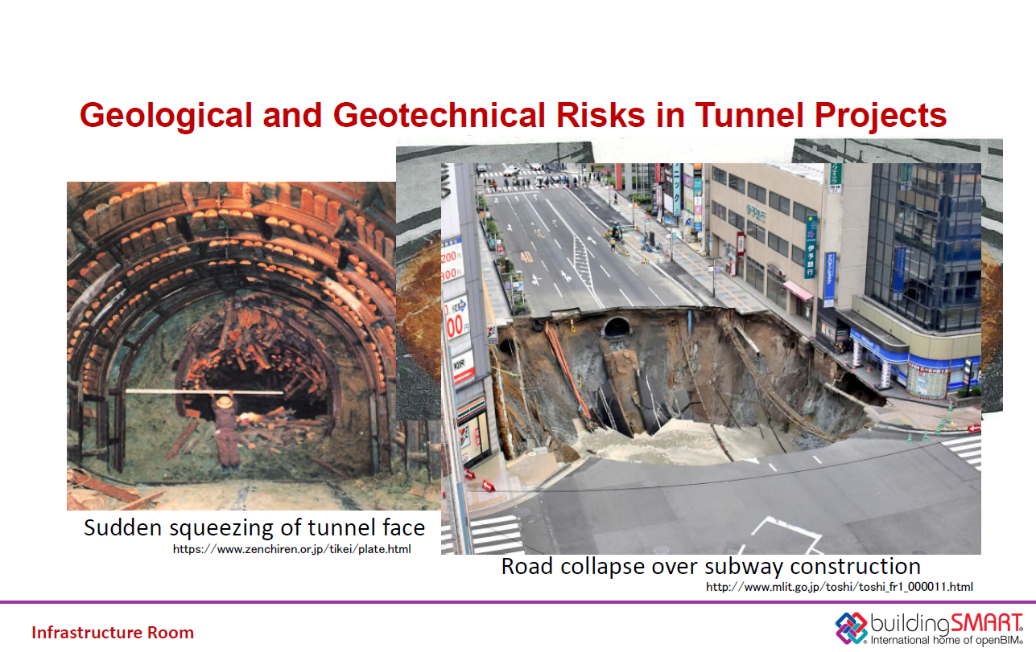

IFC Ports and Waterways
Arbetet har kommit halvvägs och beräknas vara klart sommaren 2020. Mycket stort intresse från Kina som har väldigt många deltagare på de olika mötena och i de olika arbetsgrupperna.28 olika användarfall har identifierats som utgör underlag för objektidentifiering och klassifikation.
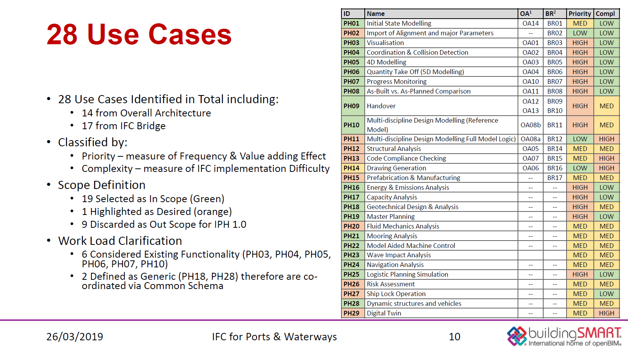

Också inom detta arbete pågår diskussionen om den spatiala nerbrytningen för att möjliggöra en topologisk navigering mellan de olika elementen i modellen. Samordning behövs inom hela infraområdet och nedan visas den aktuella versionen inom Ports and Waterways.

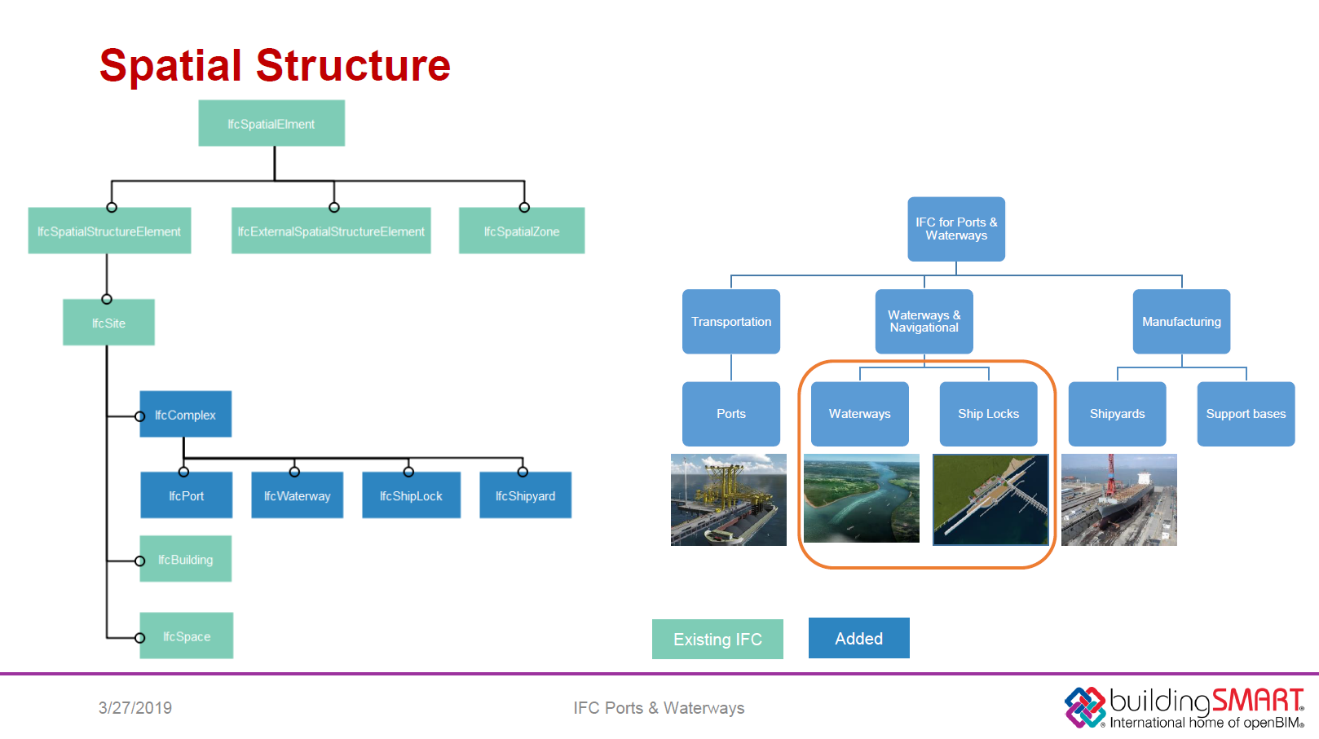
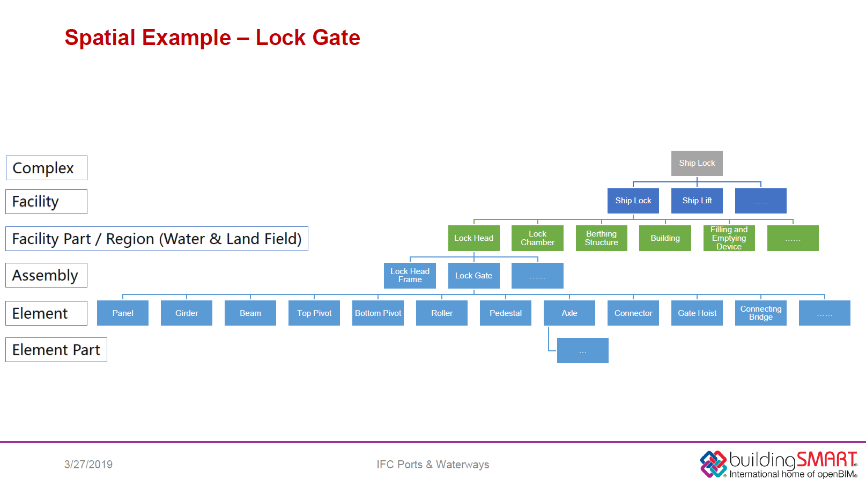

IFC Bridge
Arbetet är något försenat och beräknas vara klart under våren 2019. En stabil draft standard baserad på IFC 4.2 med 3 model views finns klara att granska för de som är intresserade. Nu planeras ”deployment projects” med förfrågan om medverkan från programvaruföretag och beställare. För de som arbetar med brodesign och produktion är det nu väldigt angeläget att sätta sig in i detta standardförslag i och med de kommande testprojekten.

